SỞ GD&ĐT PHÚ YÊN  TRƯỜNG THPT CHUYÊN LƯƠNG VĂN CHÁNH | ĐỀ THI THỬ TỐT NGHIỆP THPT NĂM 2020  Bài thi: KHOA HỌC TỰ NHIÊN  Môn: SINH HỌC  Thời gian làm bài: 50 phút

Mục tiêu: Luyện tập với đề có cấu trúc tương tự để tham khảo thi tốt nghiệp năm 2020 của Bộ GD&ĐT:
- Cấu trúc: 34 câu lớp 12, 6 câu lớp 11
- Ôn tập lí thuyết chương: Cơ chế di truyền và biến dị, tính quy luật của hiện tượng di truyền, di truyền quần thể, tiến hóa, sinh thái học.
- Ôn tập lí thuyết Sinh 11: Chuyển hóa vật chất và năng lượng.
- Luyện tập 1 số dạng toán cơ bản và nâng cao thuộc các chuyên đề trên.
- Rèn luyện tư duy giải bài và tốc độ làm bài thi 40 câu trong 50 phút
Câu 1 - [NB]. Côđon nào sau đây mã hóa axit amin mở đầu?
A. 5'AUG3 B. 3'AUG5' C. 3'UAG5' D. 5'UGA3.
Câu 2 - [NB]. Cơ quan hô hấp của nhóm động vật nào trao đổi khí hiệu quả nhất?
A. Da của giun đất. B. Phổi và da của ếch nhái.
C. Phổi của bò sát. D. Phổi của chim.
Câu 3 - [NB]. Ở cấp độ phân tử, thông tin di truyền được truyền từ tế bào mẹ sang tế bào con nhờ cơ chế nào?
A. Dịch mã. B. Nhân đôi ADN.
C. Phiên mã. D. Giảm phân và thụ tinh.
Câu 4 – [NB]. Khi nói về quá trình phiên mã, phát biểu nào sau đây đúng?
A. Enzim xúc tác cho quá trình phiên mã là ADN polimeraza.
B. Trong quá trình phiên mã có sự tham gia của ribôxôm.
C. Trong quá trình phiên mã, phân tử ARN được tổng hợp theo chiều 5' -3'.
D. Quá trình phiên mã diễn ra theo nguyên tắc bổ sung và nguyên tác bán bảo tồn.
Câu 5 - [NB]. Ba loài ếch: Rana pipiens, Rana clamitans và Rana sylvatica cùng sống trong một cái ao, song chúng bao giờ cũng bắt cặp đúng với cá thể cùng loài vì các loài ếch này có tiếng kêu khác nhau. Đây là ví dụ về loại cách li nào và kiểu cách li này là dạng:
A. Cách li trước hợp tử, cách li tập tính B. Cách li sau hợp tử, cách li tập tính.
C. Cách li trước hợp tử, cách li cơ học D. Cách li sau hợp tử, cách li sinh thái.
Câu 6 – [NB]. Một loài có bộ nhiễm sắc thể 2n = 14 thì tế bào sinh dưỡng của thể ba có bao nhiêu nhiễm sắc thể?
A. 14 B. 21 C. 15 D. 8
Câu 7 - [NB]. Sinh vật biến đổi gen không được tạo ra bằng phương pháp nào sau đây?
A. Làm biến đổi một gen đã có sẵn trong hệ gen
B. Loại bỏ hoặc làm bất hoạt một gen nào đó trong hệ gen
C. Đưa thêm một gen của loài khác vào hệ gen
D. Tổ hợp lại các gen vốn có của bố mẹ bằng lai hữu tính
Câu 8 - [TH]. Theo lí thuyết, phép lai 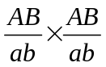 cho bao nhiêu loại kiểu hình? Biết rằng không xảy ra đột biến và các gen liên kết hoàn toàn trên một cặp nhiễm sắc thể thường, mỗi gen quy định một tính trạng và alen trội là trội hoàn toàn.
A. 1 B. 2 C. 3 D. 4
Câu 9 - [NB]. Các ion khoáng được hấp thụ vào rễ cây theo cơ chế nào?
A. Thụ động và thẩm thấu. B. Thụ động và chủ động.
C. Chủ động. D. Thẩm thấu.
Câu 10 – [NB]. Tính trạng chiều cao do 3 cặp gen AaBbDd tương tác cộng gộp, trong đó cứ có thêm 1 alen trội thì cây cao thêm 10cm. Nếu kiểu gen AaBbDd có độ cao 120cm thì kiểu gen aabbDD có độ
cao bao nhiêu?
A. 120cm B. 110cm C. 130cm D. 100cm
Câu 11 - [NB]. Hệ thống gồm quần xã và môi trường vô sinh của nó tương tác thành một thể thống nhất được gọi là:
A. Tập hợp quần xã. B. Hệ quần thể. C. Hệ sinh thái. D. Sinh cảnh.
Câu 12 - [NB]. Quy luật phân ly độc lập góp phần giải thích hiện tượng:
A. Biến dị tổ hợp vô cùng phong phú ở loài giao phối.
B. Liên kết gen hoàn toàn.
C. Hoán vị gen.
D. Các gen phân ly ngẫu nhiên trong giảm phân và tổ hợp tự do trong thụ tinh.
Câu 13 - [NB]. Theo thuyết tiến hóa hiện đại, nhân tố tiến hóa nào sau đây có thể làm cho một
A. Giao phối không ngẫu nhiên. B. Đột biến.
C. Các yếu tố ngẫu nhiên. D. Chọn lọc tự nhiên.
Câu 14 - [NB]. Trong một quần thể sinh vật không có mối quan hệ nào sau đây?
A. Kí sinh cùng loài. B. Quan hệ cạnh tranh. C. Quần tụ cá thể. D. Quan hệ cộng sinh.
Câu 15 - [NB]. Theo thuyết tiến hóa hiện đại, nguồn nguyên liệu thứ cấp của quá trình tiến hóa là:
A. Đột biến gen. B. Đột biến số lượng nhiễm sắc thể.
C. Biến dị tổ hợp. D. Đột biến cấu trúc nhiễm sắc thể.
Câu 16 - [NB]. Cây có mạch và động vật lên cạn vào kỉ nào?
A. Cacbon B. Đêvôn. C. Silua. D. Pecmi.
Câu 17 - [NB]. Khoảng giá trị xác định của một nhân tố sinh thái mà trong khoảng đó sinh vật có thể tồn tại và phát triển ổn định theo thời gian được gọi là:
A. Môi trường. B. Giới hạn sinh thái. C. Ô sinh thái. D. Sinh cảnh.
Câu 18 - [NB]. Cho biết AA quy định hoa đỏ; Aa quy định hoa hồng; aa quy định hoa trắng. Cây hoa đỏ lại với cây hoa trắng thì F₁ có tỉ lệ kiểu hình là:
A. 100% hoa đỏ. B. 100% hoa hồng.
C. 100% hoa trắng. D. 50% hoa đỏ : 50% hoa trắng.
Câu 19 - [NB]. Mối quan hệ nào sau đây đem lại lợi ích hoặc ít nhất không có hại cho các loài tham gia?
A. Một số loài tảo biển nở hoa và các loài tôm, cá sống trong cùng một môi trường.
B. Cây tầm gửi sống trên thân các cây gỗ lớn trong rừng.
C. Loài cá ép sống bám trên các loài cá lớn.
D. Dây tơ hồng sống trên tán các cây trong rừng.
Câu 20 - [TH]. Khi nói về liên kết gen, có bao nhiêu phát biểu đúng trong các phát biểu sau?
1. Trong tế bào, các gen luôn di truyền cùng nhau thành một nhóm liên kết.
2. Liên kết gen đảm bảo sự di truyền bền vững của từng nhóm tính trạng.
3. Liên kết gen làm tăng sự xuất hiện biến dị
4. Ở tất cả các loài động vật, liên kết gen chỉ có ở giới đực mà không có ở giới cái.
A. 4 B. 1 C. 2 D. 3
Câu 21 - [NB]. Khi nói về operon Lac ở vi khuẩn E. Coli có bao nhiêu phát biểu sau đây sai?
I. Gen điều hòa (R) nằm trong thành phần của operon Lac.
II. Vùng vận hành (0) là nơi ARN polimeraza bám vào và khởi đầu phiên mã.
III. Khi môi trường không có lactôzơ thì gen điều hòa (R) không phiên mã.
IV. Khi gen cấu trúc A và gen cấu trúc Z đều phiên mã 7 lần thì gen cấu trúc Y cũng phiên mã 7 lần.
A. 4 B. 2 C. 3 D. 4
Câu 22 - [TH]. Khi nói về tuần hoàn của động vật, có bao nhiêu phát biểu đúng?
I. Trong một chu kì tim, tâm thất luôn co trước tâm nhĩ để đẩy máu đến tâm nhĩ.
II. Máu trong động mạch luôn giàu O và có màu đỏ tươi.
III. Các loài thú, chim, bò sát, ếch nhái đều có hệ tuần hoàn kép.
IV. Hệ tuần hoàn hở có tốc độ lưu thông máu nhanh hơn so với hệ tuần hoàn kín.
A. 1 B. 2 C. 3 D. 4
Câu 23 - [NB]. Ở một loài thực vật, khi tiến hành phép lại thuận nghịch, người ta thu được kết quả như sau:
- Phép lại thuận: Lấy hạt phấn của cây hoa đỏ thụ phấn cho cây hoa trắng, thu được F₁ toàn cây hoa trắng.
- Phép lại nghịch: Lấy hạt phấn của cây hoa trắng thụ phấn cho cây hoa đỏ, thu được F₁ toàn cây hoa đỏ.
- Lấy hạt phấn của cây F₁ ở phép lại thuận thụ phấn cho cây F₁ ở phép lại nghịch thu được F₂. Theo lí thuyết, F₂ có:
A. 100% cây hoa trắng. B. 100% cây hoa đỏ.
C. 75% cây hoa đỏ, 25% cây hoa trắng D. 75% cây hoa trắng, 25% cây hoa đỏ.
Câu 24 - [TH]. Khi nói về hô hấp hiếu khí của thực vật, có bao nhiêu phát biểu sau đây đúng?
I. Nếu không có O₂ thì không xảy ra hô hấp hiếu khí.
II. Quá trình hô hấp hiếu khí luôn tạo ra ATP và nhiệt năng.
III. Phân tử O₂ tham gia vào giai đoạn cuối cùng của toàn bộ quá trình hô hấp.
IV. Quá trình hô hấp hiếu khí chỉ diễn ra ở bào quan ti thể.
A. 1 B. 2 C. 3 D. 4
Câu 25 - [VD]. Cho phép lai ♂AaBbDDEe x ♀AabbDdEe. Biết một gen quy định một tính trạng, các tính trạng trội là hoàn toàn. Ở đời con có số tổ hợp giao tử, số loại kiểu gen, số loại kiểu hình lần lượt là:
A. 36; 8; 3 B. 64; 36; 8. C. 16; 10; 7 D. 8; 8; 6.
Câu 26 - [VD]. Một loài động vật lưỡng bội, xét 3 gen nằm trên 3 cặp nhiễm sắc thể, mỗi gen quy định một tính trạng và alen trội là trội hoàn toàn, trong đó gen 1 chỉ có 1 alen, gen 2 có 2 alen, gen 3 có 3 alen. Do đột biến, trong loài đã xuất hiện các dạng thể một tương ứng với các cặp nhiễm sắc thể. Theo lí thuyết, loài này có tối đa bao nhiêu kiểu gen?
A. 57 B. 36 C. 24 D. 48
Câu 27 – [NB]. Cho các tập hợp sinh vật sau:
I. Những con cá cùng sống trong một con sông.
II. Những con ong vò vẽ cùng làm tổ trên cây
III. Những con bò sữa trong trang trại.
IV. Những con chim cùng sống trong một khu vườn.
Có bao nhiêu tập hợp sinh vật trên được xem là quần thể sinh vật?
A. 1 B. 2 C. 3 D. 4
Câu 28 - [NB]. Một cơ thể có tế bào chứa cặp NST giới tính 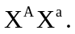 Trong quá trình giảm phân phát sinh giao tử, một số tế bào cặp NST này không phân li trong lần phân bào II. Các loại giao tử có thể được tạo ra từ cơ thể trên là:
A.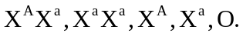 B. 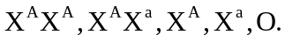
C. 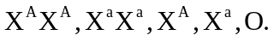 D. 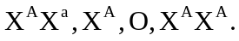
Câu 29 - [TH]. Cho các phát biểu sau đây về quá trình cố định đạm sinh học:
(1). Chỉ được thực hiện bởi các vi sinh vật cộng sinh với các dạng thực vật bậc cao.
(2). Chỉ do các vi sinh vật nhân sơ có hệ thống enzyme nitrogenase thực hiện.
(3). Trồng các thực vật cộng sinh với vi sinh vật cố định đạm làm tiết kiệm phân bón.
(4). Có thể dùng bèo hoa dâu làm phân bón hữu cơ và cung cấp đạm cho cây trồng.
Số phát biểu chính xác là:
A. 1 B. 4 C. 3 D. 2
Câu 30 - [TH]. Khi nói về tiêu hóa của các loài thú ăn cỏ, có bao nhiêu phát biểu sau đây đúng?
I. Luôn có quá trình tiêu hóa sinh học.
II. Dạ dày có 4 túi và luôn có quá trình nhai lại.
III. Quá trình tiêu hóa sinh học của cừu diễn ra ở dạ cỏ, dạ tổ ong.
IV. Xenlulôzơ được vi sinh vật chuyển hóa thành glucôzơ.
A. 1 B. 2 C. 3 D. 4
Câu 31 - [VD]. Một loài thực vật, alen A quy định thân cao trội hoàn toàn so với alen a quy định thân thấp. Cơ thể tứ bội giảm phân chi sinh ra giao tử lưỡng bội, các loại giao tử lưỡng bội có khả năng thụ tinh bình thường. Thực hiện phép lai P: AAaa x Aaaa, thu được F₁. Tiếp tục cho F₁ giao phấn với cây tứ bội aaaa, thu được F_{a}. Biết không phát sinh đột biến mới. Theo lí thuyết, F_{a} có tỉ lệ kiểu hình?
A. 2 cao :1 thấp. B. 5 cao :1 thấp. C. 8 cao :1 thấp. D. 23 cao : 13 thấp.
Câu 32 - [NB]. Ở ruồi giấm, A qui định mắt đỏ trội hoàn toàn so với a qui định mắt trắng. Cho lại những con ruồi giấm cái mắt đỏ với ruồi giấm đực mắt trắng (P) thu được F₁. Trong số ruồi đực F₁, tỉ lệ ruồi đực mắt trắng là 1/4. Biết không xảy ra đột biến. Ở thế hệ P, tỉ lệ giữa ruồi giấm cái mắt đỏ thuần chủng và ruồi giấm cái mắt đỏ không thuần chủng là:
A. 1:1 B. 3:1 C. 4:1 D. 7:1
Câu 33 - [TH]. Ở cừu, A trên nhiễm sắc thể thường qui định có sừng, a không sừng, với kiểu gen Aa thì ở con đực thì có sừng, còn con cái thì không sừng. Khi cho con cừu đực không sừng lại với con cừu cái có sừng thu được F₁. Cho cừu cái F₁ giao phối với cừu đực không sừng, theo lí thuyết trong số các con cừu cái thì được bao nhiêu phần trăm con không sừng?
A. 10% B. 25% C. 100% D. 50%
Câu 34 - [VD]. Ở một loài thực vật, cho cây hoa tím tự thụ phấn thu được F₁ có tỉ lệ kiểu hình 9 cây hoa tím :3 cây hoa đỏ :3 cây hoa vàng :1 cây hoa trắng. Khi cho 2 cây giao phấn với nhau để đời con có tỉ lệ 3:1 thì có bao nhiêu sơ đồ lai thỏa mãn?
A. 6 B. 8 C. 10 D. 3
Câu 35 - [VD]. Ở một loài thực vật, alen A quy định thân cao trội hoàn toàn so với alen a quy định thân thấp; alen B quy định hoa đỏ trội hoàn toàn so với alen b quy định hoa vàng. Hai cặp gen này nằm trên cặp NST tương đồng số 1. Alen D quy định quả tròn trội hoàn toàn so với alen d quy định quả dài, cặp gen Dd nằm trên cặp NST tương đồng số 2. Cho giao phấn giữa hai cây (P) đều thuần chủng được F₁ dị hợp về 3 cặp gen trên. Cho F₁ giao phấn với nhau thu được F₂, trong đó cây có kiểu hình thân thấp, hoa vàng, quả dài chiếm tỉ lệ 4%. Biết rằng hoán vị gen xảy ra cả trong quá trình phát sinh giao tử đực và giao tử cái với tần số bằng nhau. Tính theo lí thuyết, cây có kiểu hình thân cao, hoa đỏ, quả tròn ở F₂ chiếm tỉ lệ:
A. 54,0%. B. 66,0% C. 16,5% D. 49,5%
Câu 36 - [TH]. Ở phép lai giữa ruồi giấm: 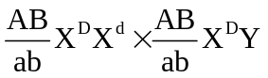 cho F₁ có kiểu hình đồng hợp lặn về tất cả các tính trạng chiếm tỉ lệ 4,375%. Tỉ lệ kiểu hình trội về tất cả các tính trạng ở F
A. 0,175 B. 0,437 C. 0,675 D. 0,506
Câu 37 - [VDC]. Ở 1 loài thực vật, alen A quy định thân cao trội hoàn toàn so với alen a quy định thân thấp. Cho cây thân cao thuần chủng giao phấn với cây thân thấp thu được F₁. Cho F₁ tự thụ phấn được F₂. Biết quá trình giảm phân không xảy ra đột biến. Có bao nhiêu phát biểu sau đây là đúng?
I. Lấy ngẫu nhiên 1 cây ở F₂, xác suất để thu được cây thuần chủng là 1/2.
II. Lấy ngẫu nhiên 4 cây ở F₂, xác suất để thu được 2 cây thuần chủng là 3/8.
III. Lấy ngẫu nhiên 3 cây thân cao ở F₂, xác suất để thu được toàn cây thân cao thuần chủng là 1/27.
IV. Lấy ngẫu nhiên 5 cây thân cao ở F₂, xác suất để thu được 3 cây dị hợp là 80/243.
A. 1 B. 2 C. 3 D. 4
Câu 38 - (VDC). Người ta chuyển 1 số vi khuẩn E.coli mang các phân tử ADN vùng nhân chỉ chứa N sang môi trường chỉ chứa N. Các vi khuẩn này thực hiện phân đội 3 lần liên tiếp tạo ra 18 ADN vùng nhân chỉ chứa N. Sau đó tất cả các vi khuẩn được chuyển về môi trường chứa N và cho chúng nhân đôi liên tiếp thêm 4 lần nữa. Theo lý thuyết có bao nhiêu phát biểu sau đây đúng?
(I) Ban đầu có 2 vi khuẩn.
(II) Sau khi kết thúc quá trình trên có 42 phân tử ADN chứa N.
(III) Sau khi kết thúc quá trình trên có 384 phân tử ADN chứa N.
(IV) Tổng số ADN chỉ chứa N là 336 phân tử
A. 4 B. 2 C. 1 D. 3
Câu 39 - [VDC]. Ở một quần thể động vật giao phối, màu sắc thân do 1 gen gồm 4 alen nằm trên nhiễm sắc thể thường qui định. Trong đó, alen A quy định lông đen trội hoàn toàn so với alen A₂, alen A₃ và alen A₄, Alen A qui định lông xám trội hoàn toàn so với alen A₃ và alen A₄, Alen A₃ quy định lông vàng trội hoàn toàn so với alen alen A₄, Alen A₄ qui định lông trắng. Biết rằng quần thể cân bằng di truyền có 51% con lông đen; 13% con lông xám; 32% con lông vàng: 4% con lông trắng. Biết không xảy ra đột biến. Theo lí thuyết, có bao nhiêu phát biểu sau đây đúng?
I. Tần số alen A₁ = 0,3; A = 0,1; A3 = 0,4; A = 0,2.
II. Cá thể lông xám dị hợp chiếm tỉ lệ 12%.
III. Nếu chỉ cho các cá thể lông đen giao phối ngẫu nhiên thì sẽ thu được đời con có số cá thể lông xám thuần chủng chiếm tỉ lệ 1/17.
IV. Nếu loại bỏ toàn bộ các cá thể lông xám, sau đó cho các cá thể còn lại giao phối ngẫu nhiên thì sẽ thu được đời con có số cá thể lông xám thuần chủng chiếm tỉ lệ 1/841.
A. 1 B. 2 C. 3 D. 4
Câu 40 - (VDC). Cho sơ đồ phả hệ sau:
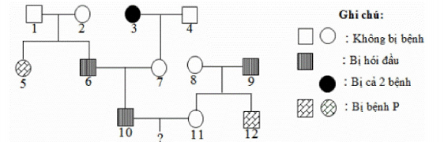
Biết rằng hai cặp gen quy định hai tính trạng nói trên không cùng nằm trong một nhóm gen liên kết; bệnh hói đầu do alen trội H nằm trên nhiễm sắc thể thường quy định, kiểu gen dị hợp Hh biểu hiện hói đầu ở người nam và không hói đầu ở người nữ và quần thể này ở trạng thái cân bằng và có tỉ lệ người bị hói đầu là 20%. Theo lí thuyết, có bao nhiêu phát biểu sau đây đúng?
I. Có tối đa 9 người có kiểu gen đồng hợp về tính trạng hói đầu.
II. Có 7 người xác định được chính xác kiểu gen về cả hai bệnh.
III. Khả năng người số 10 mang ít nhất 1 alen lặn là 13/15.
IV. Xác suất để cặp vợ chồng số 10 và 11 sinh ra một đứa con gái không hói đầu và không mang alen gây bệnh
P là 9/11.
A. 1 B. 2 C. 3 D. 4
-----HẾT-----

ĐÁP ÁN
1.A | 2.D | 3.B | 4.C | 5.A | 6.C | 7.D | 8.B | 9.B | 10.B
11.C | 12.A | 13.C | 14.D | 15.C | 16.C | 17.B | 18.B | 19.C | 20.B
21.C | 22.A | 23.B | 24.D | 25.B | 26.A | 27.A | 28.C | 29.C | 30.C
31.D | 32.A | 33.C | 34.A | 35.D | 36.D | 37.D | 38.B | 39.C | 40.C
HƯỚNG DẪN GIẢI CHI TIẾT
Câu 1
Codon mã hóa axit amin mở đầu là 5’AUG3”.
Chọn A
Câu 2
Phối của chim là cơ quan hô hấp trao đổi khí hiệu quả nhất.
Chọn D
Câu 3
Ở cấp độ phân tử, thông tin di truyền được truyền từ tế bào mẹ sang tế bào con nhờ nhân đôi ADN.
Chọn B
Câu 4
Phát biểu đúng về quá trình phiên mã là: C
A sai, không có sự tham gia của ADN pol.
B sai, phiên mã không có sự tham gia của riboxom.
D sai, phiên mã không diễn ra theo nguyên tắc bán bảo toàn.
Chọn C
Câu 5
Đây là ví dụ về loại cách li trước hợp tử, dạng cách li tập tính sinh sản.
Chọn A
Câu 6
Thể ba có dạng 2n +1 = 15 NST.
Chọn C
Câu 7
Sinh vật biến đổi gen không được tạo ra bằng phương pháp tổ hợp lại các gen vốn có của bố mẹ bằng lại hữu tính.
(SGK Sinh 12 trang 84)
Chọn D.
Câu 8
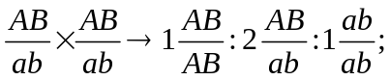 có 2 loại kiểu hình
Chọn B
Câu 9
Các ion khoáng được hấp thụ vào rễ cây theo cơ chế chủ động và thụ động.
Chọn B
Câu 10
Cây AaBbDd có 3 alen trội, có độ cao 120cm – cây aabbDD có 2 alen trội sẽ cao 120 – 10 = 110cm.
Chọn B
Câu 11
Hệ thống gồm quần xã và môi trường vô sinh của nó tương tác thành một thể thống nhất được gọi là hệ sinh thái
(SGK Sinh 12 trang 186)
Câu 12
Quy luật phân ly độc lập góp phần giải thích hiện tượng: Biến dị tổ hợp vô cùng phong phú ở loài giao phối
(SGK Sinh 12 trang 40).
Chọn A
Câu 13
Các yếu tố ngẫu nhiên có thể làm cho một alen dù có lợi cũng có thể bị loại bỏ hoàn toàn khỏi quần thể.
Chọn C
Câu 14
Trong quần thể sinh vật không có mối quan hệ cộng sinh, vì cộng sinh là mối quan hệ khác loài.
Chọn D
Câu 15
Theo thuyết tiến hóa hiện đại, nguồn nguyên liệu thứ cấp của quá trình tiến hóa là biến dị tổ hợp.
(SGK Sinh 12 trang 113).
Chọn C
Câu 16
Cây có mạch và động vật lên cạn vào kỉ Silua.
Chọn C
Câu 17
Khoảng giá trị xác định của một nhân tố sinh thái mà trong khoảng đó sinh vật có thể tồn tại và phát triển ổn định theo thời gian được gọi là giới hạn sinh thái.
(SGK Sinh 12 trang 151)
Chọn B.
Câu 18
Đỏ (AA) x trắng (aa)– F₁: Aa (hồng).
Chọn B
Câu 19
A: Ức chế cảm nhiễm: 0 –
B: Kí sinh: - +
C: Hội sinh: + 0
D: Kí sinh + -
Vậy mối quan hệ hội sinh đem lại lợi ích hoặc ít nhất không có hại cho các loài tham gia.
Chọn C
Câu 20
Các phát biểu đúng về liên kết gen là: 2.
(1) sai, các gen liên kết với nhau và có xu hướng di truyền cùng nhau (có thể không).
(3) sai, liên kết gen hạn chế xuất hiện biến dị tổ hợp.
(4) sai, liên kết gen có ở cả giới đực và giới cái.
Chọn B
Câu 21
I sai, gen R không nằm trong thành phần của operon Lac.
II sai, vùng O là nơi protein ức chế liên kết vào.
III sai, gen R phiên mã cả khi có hoặc không có lactose.
IV đúng.
Chọn C
Câu 22
I sai, tâm nhĩ co trước để đẩy máu xuống tâm thất.
II sai, máu trong động mạch phổi nghèo oxi, màu đỏ thẫm.
III đúng. IV sai, tốc độ lưu thông máu của hệ tuần hoàn hở nhỏ hơn so với hệ tuần hoàn kín.
Chọn A
Câu 23
Kết quả của phép lại thuận – nghịch khác nhau, đời con luôn có kiểu hình giống mẹ nên tính trạng do gen trong tế bào chất quy định. (di truyền theo dòng mẹ)
Lấy hạt phấn của cây F₁ ở phép lại thuận (hoa trắng) thụ phấn cho cây F₁ ở phép lại nghịch (hoa đỏ) thu được F₂: toàn hoa đỏ
Chọn B
Câu 24
I đúng.
II đúng.
III đúng, O₂ là chất nhận điện tử cuối cùng để tạo thành nước.
IV đúng.
Chọn D.
Câu 25
Phép lại ♂AaBbDDEe x ♀AaBbDdEe
Số tổ hợp giao tử = số loại giao tử đực số loại giao tử cái.
Số loại giao tử đực: 2 x 2 x 1 x 2 = 8
Số loại giao tử cái: 2 x 1 x 2 x 2 = 8
Số tổ hợp giao tử = 64.
Số loại kiểu gen: 3 (AA, Aa, aa) x 2 (Bb, bb) x 2 (DD, Dd) x 3 (EE, Ee, ee)= 36
Số loại kiểu hình: 2 (A- aa) x 2 (B-; bb) x 1 (D-) x 2 (E-; ee) = 8
Chọn B
Câu 26
Phương pháp: Áp dụng công thức tính số kiểu gen tối đa trong quần thể (n là số alen)
Nếu gen nằm trên NST thường: 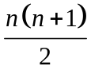 kiểu gen hay 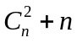
Cách giải:
 | Gen 1 (1 alen) | Gen 2 (2 alen) | Gen 3 (3 alen)
Bình thường | 1 | 3 | 6
Thể một (2n -1) | 1 | 2 | 3
Số kiểu gen thể một là: 1 x 3 x 6+1 x 2 x 6 + 1 x 3 x 3 = 39 (các số gạch chân là kiểu gen thể 1, còn lại là bình thường ở các cặp còn lại) Số kiểu gen bình thường là: 1 x 3 x 6 = 18
Vậy số kiểu gen tối đa là 18 + 39 = 57.
Chọn A
Câu 27
Quần thể sinh vật là tập hợp những cá thể cùng loài, sinh sống trong một khoáng không gian nhất định, ở một thời điểm nhất định. Những cá thể trong quần thể có khả năng sinh sản tạo thành những thế hệ mới.
Các tập hợp là quần thể sinh vật là: II.
Các tập hợp còn lại không đủ điều kiện:
I, IV: gồm nhiều loài
III: chúng không tự giao phối tạo đời con.
Chọn A
Câu 28
Cơ thể có kiểu gen 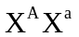 khi
+ giảm phân bình thường sẽ tạo ra giao tử 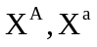
+ giảm phân không phân li ở GP II tạo 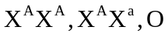
Vậy số loại giao tử có thể tạo ra là:
Chọn C
Câu 29
Cố định đạm sinh học chính là quá trình cố định nitơ.
(1) sai, được thực hiện bởi các vi sinh vật sống tự do như vi khuẩn lam, vi khuẩn sống cộng sinh.
(2) đúng.
(3) đúng, vd: các cây họ Đậu.
(4) đúng, bèo hoa dâu cũng là thực vật cộng sinh với các VSV cố định đạm.
Chọn C.
Câu 30
I đúng, chúng cần tiêu hóa xenlulozo nhờ VSV cộng sinh trong ống tiêu hóa.
II sai, chỉ có động vật nhai lại mới có dạ dày 4 ngăn: trâu, bò, cừu, dê
III đúng. IV đúng.
Chọn C
Câu 31
Phương pháp:
Sử dụng sơ đồ hình chữ nhật: Cạnh và đường chéo của hình chữ nhật là giao tử lưỡng bội cần tìm.
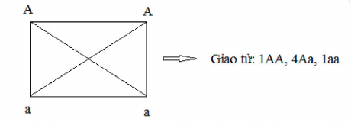
Bước 1: Tính tỉ lệ kiểu gen ở F₁
Bước 2: Tính tỉ lệ giao tử của F₁
Bước 3: Tỉ lệ kiểu hình ở đời con bằng với tỉ lệ giao tử ở F₁.
Cách giải:
Tỉ lệ giao tử ở 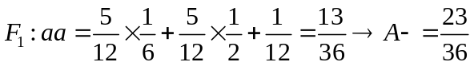
Tỉ lệ kiểu ở F_{a} là: 23 thân cao: 13 thân thấp.
Chọn D
Câu 32
Giả sử các con cái mắt đỏ F₁: là 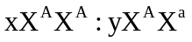
Trong số ruồi đực F₁ có ruồi đực mắt trắng 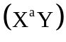 chiếm 1/4 –> ruồi cái P: 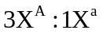
Vậy 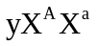 cho 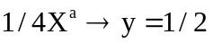
Vậy tỉ lệ ruồi cái là: 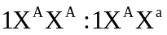
Chọn A
Câu 33
P: cừu đực không sừng (aa) cừu cái có sừng (AA) F₁: Aa
Cho F₁ (Aa) cừu đực không sừng (aa) 1Aa:laa giới cái: 100% không sừng
Chọn C
Câu 34
9:3:3:1 là tỉ lệ của tương tác bổ sung:
A-B-: tím; A-bb: đỏ; aaB-: vàng: aabb: trắng.
Để đời con phân li kiểu hình 3:1 Kiểu hình phụ thuộc vào 1 cặp gen, P có cùng 1 kiểu gen dị hợp về 1 cặp gen.
Aabb Aabb: AaBB AaBB; AABb AABb, aaBb aaBb
Ngoài ra còn có phép lai: AABb aaBb: AaBB Aabb
Chọn A
Câu 35
Phương pháp:
Sử dụng công thức: A-B- = 0,5 + aabb; A-bb/aaB- = 0,25 – aabb; A-B-+ A-bb/aaB = 0,75
Giao tử liên kết = (1 - f)/2; giao tử hoán vị: f/2
Cách giải:
F₁ dị hợp các cặp gen
Tỷ lệ 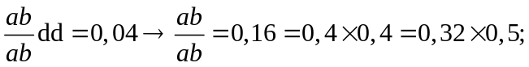 A-B- = 0,66; A-bb = aaB- = 0,09
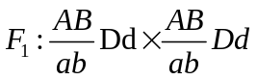
HVG ở 2 bên; f = 20%
Tỷ lệ thân cao, hoa đỏ, quả tròn: A-B-D- = (0,5 + aabb) x 0,75Dd = 49,5%
Chọn D
Câu 36
Phương pháp:
Sử dụng công thức: A-B- = 0,5 + aabb; A-bb/aaB - = 0,25 – aabb; A-B- + A-bb/aaB- = 0,75
Ở ruồi giấm đực không có HVG.
Bước 1: tính tỉ lệ ab/ab
Bước 2: tính tỉ lệ AB/AB > tỉ lệ A-B-D
Cách giải:
Ta có
Vậy tỉ lệ
Câu 37
P: AA aa > F₁: Aa → F₂: 1AA:2Aa:1aa
I đúng, tỉ lệ thuần chủng ở F₂ là 1/2.
II đúng. Lấy ngẫu nhiên 4 cây ở F₂, xác suất để thu được 2 cây thuần chủng là: 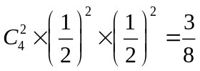
III đúng. cây cao F₂: 1AA:2Aa xác suất lấy 3 cây thân cao ở F₂, xác suất để thu được toàn cây thân cao thuần chủng là: 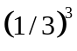 = 1/27.
IV đúng. Lấy ngẫu nhiên 5 cây thân cao ở F₂, xác suất để thu được 3 cây dị hợp là: 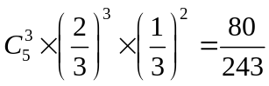
Chọn D
Câu 38
Phương pháp:
Hai mạch cũ của phân tử ADN mẹ sẽ nằm trong 2 phân tử ADN con.
1 phân tử ADN nhân đôi n lần tạo ra 2^{n} phân tử ADN con.
1 phân tử ADN nhân đôi n lần, số phân tử ADN con chỉ có nguyên liệu mới là: 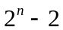
Cách giải:
Giả sử số tế bào ban đầu là a
Sau 3 lần nhân đôi trong môi trường 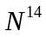 tạo ra 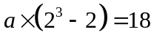 phân tử chỉ có 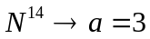
Sau 3 lần nhân đôi,3 tế bào E.coli tạo 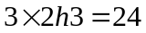 tế bào con.
Đưa 24 tế bào con vào môi trường 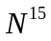 cho nhân đôi 4 lần tạo: Số tế bào con: 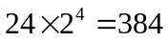
Xét các phát biểu:
I sai
II đúng, kết thúc quá trình trên có 18 x 2 + 6 = 42 phân tử có N¹⁴
III đúng, tất cả các tế bào con đều có ADN chứa N¹⁵
IV sai, số phân tử chỉ có N¹⁵ = 384 – 42 = 342
Chọn B
Câu 39
Phương pháp:
Cấu trúc di truyền của quần thể là: (A₁ + A₂ + AB + A₄)² = 1
Cách giải:
Con lông trắng 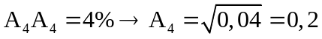
Tỷ lệ con lông vàng + lông trắng 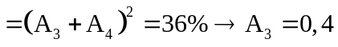
Tỷ lệ con lông xám+ lông vàng + lông trắng
Cấu trúc di truyền của quần thể: 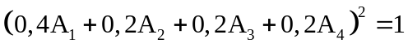
Con lông đen:
Lông xám:
Lông vàng: 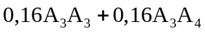
Lông trắng: 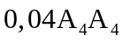
I đúng.
II đúng, tỉ lệ xám dị hợp: 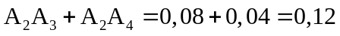
III sai. Nếu chỉ cho con lông đen giao phối ngẫu nhiên Kiểu gen xám thuần chủng được tạo từ phép lai: 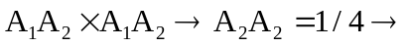 Tỉ lệ xám thuần chủng là 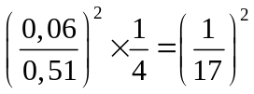 (0,51 là tỉ lệ con lông đen)
IV đúng. Nếu loại bỏ toàn bộ cá thể xám (chiếm 13%), cho các cá thể còn lại ngẫu phối. Kiểu gen xám thuần
chủng được tạo từ phép lai: 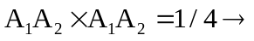 Tỉ lệ xám thuần chủng là 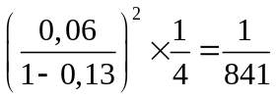
Chọn C
Câu 40
- Bệnh hói đầu:
+ Ở nam: HH + Hh: hói; hh: không hói.
+ Ở nữ: HH: hói; Hh + hh: không hói.
+ 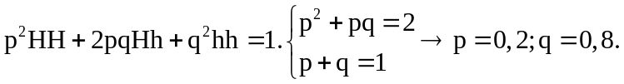
+ CBDT: 0,04HH +0,32Hh +0,64hh = 1.
- Bố (1) và mẹ (2) không mắc bệnh P để con gái (5) mắc bệnh P bệnh P do gen lặn nằm trên NST thường quy định.
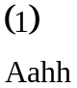 | 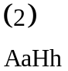 | 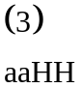 | 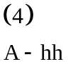
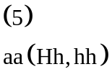 | 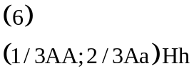 | 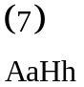 | 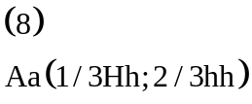 | 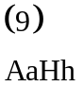
 | 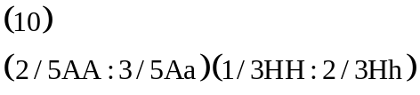 |  | 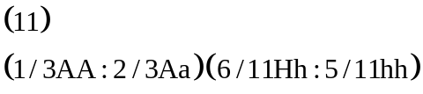 | 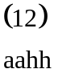

(I) sai: Chỉ có tối đa 8 người có kiểu gen đồng hợp về tính trạng hói đầu: 1,3,4,5,8,10,11,12.
Chú ý: Người số 2 bắt buộc phải Hh thì mới sinh được người con thứ (6) Hh.
(II) Sai: Chỉ có 6 người biết chính xác kiểu gen về cả 2 bệnh: 1,2,3,7, 9,12.
(III) Đúng: Người số 10 mang ít nhất 1 alen lặn = 1 - AAHH = 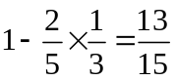
(IV) sai: (10): 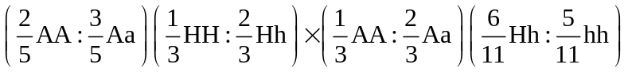
Giao tử: 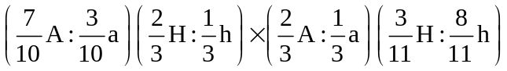
con gái: 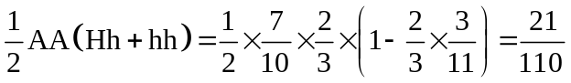
Chọn A.

